Муниципальное казенное общеобразовательное учреждение

Никольская средняя общеобразовательная школа

Межевского муниципального района Костромской области

На региональный этап Всероссийского конкурса

среди активистов школьного музейного движения

**Номинация: «Человек-легенда»**

**Самый главный человек в школе - директор**

**Галина Александровна Воскресенская**

Автор работы: краеведческий кружок «РУСЬ»

МКОУ Никольская СОШ

Межевского муниципального района Костромской области

Научные руководители: Голубева Галина Алексеевна,

учитель истории и обществознания, руководитель школьного музея

Голубева Галина Витальевна – учитель истории,

руководитель краеведческого кружка «Русь»

Директор школы: Белова Светлана Фёдоровна

Адрес школы: 157430 Костромская область,

Межевской район село Никола, улица Новая, д 1А

Телефон: (8-494-47)-531-60

Никола

2017

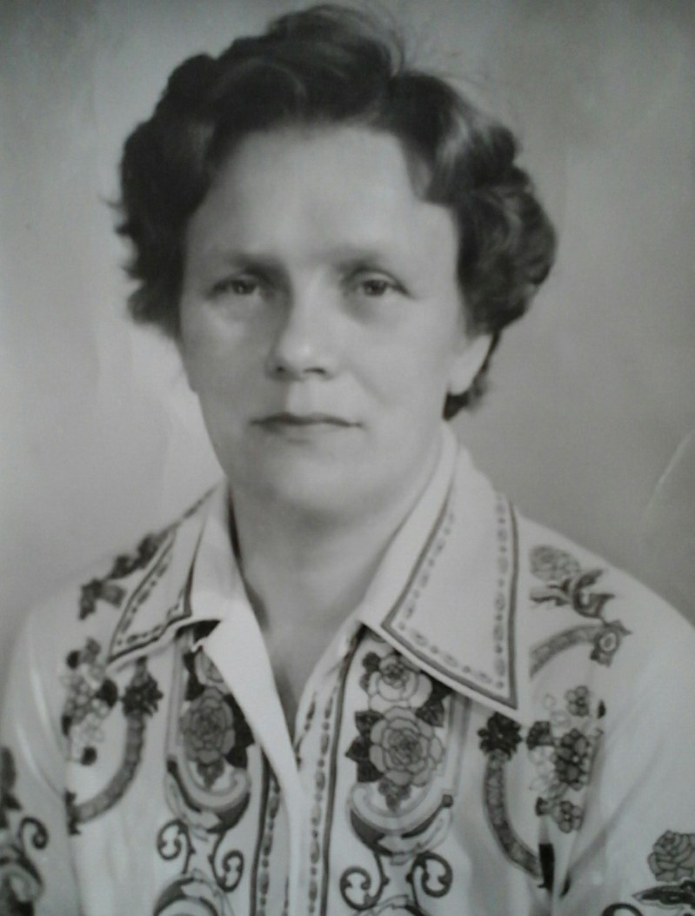

**Воскресенская Галина Александровна**

**Фотография хранится в школьном музее**

**Старая фотография**

Каждый год мы готовимся к традиционному вееру встречи с выпускниками школы и внимательно просматриваем старые фотографии, что хранятся в музее школы. Наше внимание привлекает фото 1976 года Галины Александровны Воскресенской. Женщина средних лет смотрит с этой фотографии. Взгляд добрый и в тоже время строгий. Кто это? Мы знаем – это бывший директор нашей школы Галина Александровна Воскресенская, благодаря которой мы учимся в теплой, светлой школе. История появления фото в музее школы довольно печальна – ее передали родственники Галины Александровны после ее смерти 22 апреля 2004 года. Это фото сделано профессиональным фотографом в городе Кострома в 1981 году после торжественного вручения Галине Александровне Ордена Дружбы народов. Мы бережно храним эту фотографию и сегодня хотим рассказать о человеке, которым гордится наша школа, наш Межевской район – о Галине Александровне Воскресенской.

**Самый главный человек в школе – директор**

**Воскресенская Галина Александровна**

Галина Александровна, в девичестве Малкова, родилась 28 апреля 1935 года в деревне Стариковское Верховского сельского совета Шахунского района Горьковской области в семье крестьянина Малкова Александра. Когда ей исполнилось 6 лет, началась Великая Отечественная война. Навсегда осталось в памяти Галины Александровны сохранились ежедневные проводы мужчин на фронт. В деревне остались только старики, женщины и дети. Все тяготы военного  времени легли на их плечи. 28 января 1942 года тяжело ранило отца. В 30 лет он на всю жизнь остался слепым, но всегда трудился и был примером мужества, честности и трудолюбия для своих пятерых детей.

В военный 1943 год Галина Александровна пошла в Стариковскую начальную школу. С любовью и теплотой она  вспоминала   свою первую учительницу. Писать училась в исписанных тетрадях между строчек малиновыми палочками с вставленными перьями. Доброта, теплота в отношениях, материнская любовь учительницы помогала детям в это нелегкое для всех время. В 1947 году, успешно окончив начальную школу,  Галина Малкова перешла в Верховскую семилетку, окончив ее в 1950 году, поступила в Сявскую среднюю школу, которую окончила в 1953 году. Имея хорошие и отличные знания поступила в Костромской педагогический институт имени Николая Алексеевича Некрасова на факультет химии и биологии. Училась старательно: из 10 семестров - 5 семестров на повышенную стипендию. Это очень поддерживало материально, и не надо было просить о помощи отца. После окончания института в 1958 году по распределению были предложены три района: Нерехтский, Буйский и Межевской. Выбрала Межу.

Здесь на Меже в селе Никола вышла замуж, родила сына и дочь, помогала воспитывать внуков. Она осталась верна своей профессии и  Николе до конца жизни. «Я бесконечно рада, что в тот далекий 1958 год попала в дружный, творческий, требовательный педагогический коллектив, который многому меня научил. Так же рада, что с первого года работы нашла взаимопонимание учителей, учащихся и родителей», - вспоминала Галина Александровна. Действительно, педагогический коллектив в послевоенное время состоял в основном из семейных пар. Здесь не было бесплолезных споров и конфликтов. Учителя-мужчины, прошедшие ад войны были предельно сдержаны и тактичны. Да и женская половина коллектива не склонна была к склокам. Взаимопонимание, поддержка, наставничество и взаимовыручка – вот черты педагогического коллектива, о котором вспоминают наши бабушки.

До 1967 года Воскресенская Галина Александровна работала учителем биологии и была заведующей учебно-опытным  участком. Вместе с Александром Ильичем Соколовым она составляла план посадки деревьев в Парке Победы[1] в центре села Никола. В 1967 году Галина Александровна была назначена заместителем директора школы по учебной работе – завучем, как тогда говорили. В этой ответственной должности она работала до 1970 года.

С 1 октября 1970 году Галина Александровна возглавила Никольскую среднюю школу, и была ее директором до 5 июля 1990 года[2]. Хозяйственная работа отнимала много сил и времени: школа располагалась в 8 зданиях, отопляемых дровами, которые заготавливали сами работники школы. Педагогический коллектив, возглавляемый Галиной Александровной, много работал над претворением школьных реформ в жизнь по переходу школы ко всеобщему среднему образованию. Она делилась опытом работы на областном совещании директоров школ, а по вопросу закреплению молодежи на селе – на областном совещании работников народного образования. Школа славилась своими производственными и учебными успехами, занимала первые места в районных смотрах художественной самодеятельности. Выпускники школы поддержали комсомольско-молодежное движение «С аттестатом зрелости на вторую целину!». Молодежные звенья из выпускниц школы работали на молочно-товарных фермах в деревнях Родино и Самыловка. Юноши оставались работать в совхозе «Никольский» на тракторах. Было создано девичье тракторное звено из выпускниц школы: Волковой Елены, Добролюбовой Татьяны, Шороховой Любови, Мельниковой Татьяны и Лебедевой Людмилы.

В 1979 году под руководством Галины Александровны Воскресенской вступила в строй новая школа в селе Никола на 360 мест[3]. Просторные кабинеты, хороший спортивный зал, оборудованная столовая, теплица радовали каждого жителя села Никола. Вокруг новой школы по проекту самой Галины Александровны был разбит парк из берез, лип, рябин[4]. Сегодня это прекрасное место отдыха для учеников школы. Со временем и в новой школе появились свои проблемы: требовался ремонт протекающей плоской крыши, износился линолеум в коридорах. Все эти проблемы Галина Александровна решала как директор школы, как депутат сельского и районного советов, как гражданин своей страны. Под ее руководством был построен двухквартирный дом для учителей. Будучи скромным человеком, Галина Александровна всю жизнь прожила в крестьянском доме, где было печное отопление. Дом по меркам села был большой, но холодный. Приходилось заготавливать много дров на зимний период. Она всегда больше заботилась о других и только в последнюю очередь о себе.

Много забот директора требовалось и в учебной деятельности. Но все было по плечу Галине Александровне. Ее добросовестный, честный труд не остался без внимания. В 1965 году она была награждена «Почетной грамотой» Министерства просвещения РСФСР, затем в 1970 году – знаком «Отличник народного просвещения», Указом Президента Верховного Совета РСФСР от 21 января 1976 года ей присвоили почетное звание «Заслуженный учитель школы РСФСР». А Указом Президиума Верховного Совета СССР от 17 июня 1981 года Воскресенская Галина Александровна награждена орденом «Дружбы народов».

Галина Александровна  была человеком  общительным, обладала прекрасным чувством юмора, много знала, всегда много читала. Она умела слушать и сопереживать, многое знала о судьбах людей, с которыми ей приходилось учиться, работать или просто встретиться в жизни. Галина Александровна была доброжелательна, никогда не таила на человека злобу, если даже он обидел ее. Можно только поражаться ее трудолюбию, влюбленности в свою профессию, умению  из множества дел выделить главное, видеть перспективу в том или ином деле, брать на себя ответственность, ладить с людьми, убеждать и убедить, преодолевать трудности, насладиться радостью, успехом, пережить горе. Наши родители, бабушки и дедушки учились у Галины Александровны Воскресенской. И запомнили ее такой.

Простота,   интерес к жизни во всех ее проявлениях – отличительные черты Галины Александровны, прекрасного человека, талантливого педагога, замечательной матери, заботливой бабушки, верной супруги, надежного товарища и коллеги по работе.

Галина Александровна Воскресенская является одним из представителей известной учительской семьи Воскресенских в селе Никола. Родители ее мужа – Сергея Николаевича – Воскресенские Николай Сергеевич и Федосья Федоровна всю жизнь были верны учительской профессии. Воскресенский Николай Сергеевич родился 19 июля 1904 года в деревне Грива Солигалического уезда Костромской губернии. Окончил сельскохозяйственный техникум в городе Кологриве. Педагогический стаж с 1927 года, работал учителем немецкого языка в 5-10 классах в Кологривской школе. С 1 сентября 1938 года работал учителем немецкого языка в Никольской средней школе. 15 февраля 1943 года был призван в действующую армию, где служил в разведке в качестве переводчика. После войны вернулся в Никольскую среднюю школу, где и работал до выхода на пенсию. Его жена Федосья Федоровна (в девичестве Ремова) родилась 17 мая 1904 года в деревне Федоровское Межевского района. Образование педагогическое – Кологривское педучилище, учитель начальных классов. С 1 сентября 1938 года и до выхода на пенсию работала в Никольской средней школе. Семья Воскресенских отличалась особой интеллигентностью, дружбой. Вся страна пережила войну и разруху. Даже в этих условиях семья Воскресенских отличалась особой добротой. Они растили не только собственных четверых детей (Соня, Лена, Вера и Сережа), но и не отказывали в помощи даже дальним родственникам. Так Александра Тимофеевна Гуляева (в девичестве Ремова) из деревни Федоровское нашла приют и заботу в учительской семье, когда училась в Никольской средней школе в старших классах. Хоть и большая семья была у Воскресенских, но заботой и вниманием племянницу не обделяли. Муж Галины Александровны – Сергей Николаевич Воскресенский работал в селе Никола киномехаником. В семье выросли и стали достойными гражданами двое детей: Лариса и Сергей. Галина Александровна была хорошей матерью, верной спутницей жизни и прекрасной доброжелательной хозяйкой. Любила печь пироги и угощала ими своих родных, соседей, коллег. Она не любила конфликты, всегда находила компромиссное решение в спорных вопросах.

**Останется в памяти своих учеников**

Галина Александровна Воскресенская[5] навсегда осталась в памяти своих коллег, учеников, жителей села Никола и всего Межевского района как прекрасный учитель, надежный товарищ, добрый помощник. Ее всегда отличали такие черты как верность профессии учителя, честный труд, высокая ответственность и высокие нравственные качества.

Мы гордимся, что директором школы был такой человек, как Галина Александровна Воскресенская: строгий и требовательный, добрый и отзывчивый, внимательный и тактичный, трудолюбивый и ответственный, прекрасный организатор и руководитель. Традиции, заложенные Галиной Александровной продолжает педагогический коллектив школы[6] и учащиеся школы[7].

Приложение №1

Воскресенская Галина Александрповна

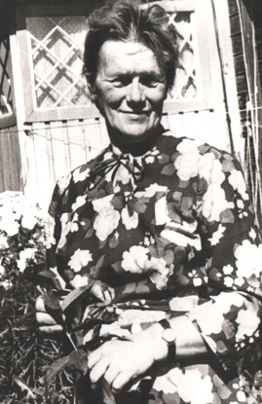 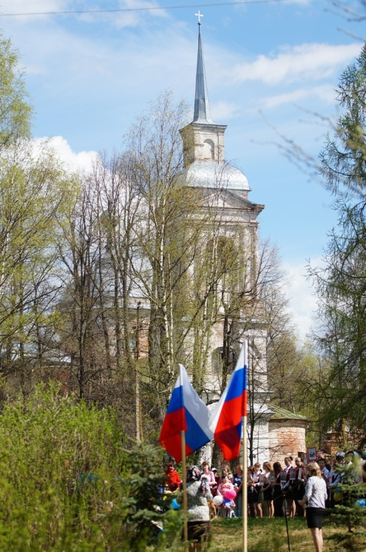

Парк Победы 9 мая 2016г.

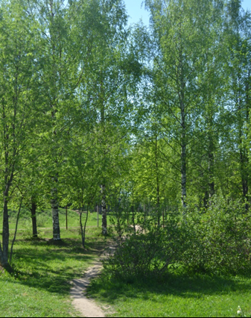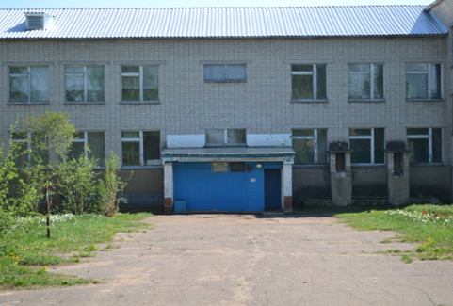

Никольская средняя школа и школьный парк – результат работы

директора школы Воскресенской Г.А.

Приложение №2

В Парке Победы 9 мая 2015 года

педагогический коллектив Никольской средней школы

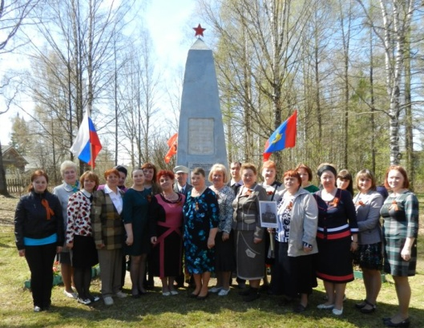

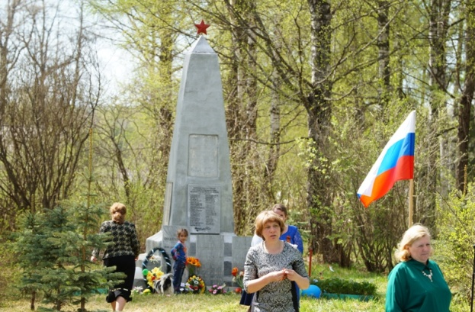

Приложение №3

Копия приказа директора школы Воскресенской Г.А. от 15 октября 1981г.

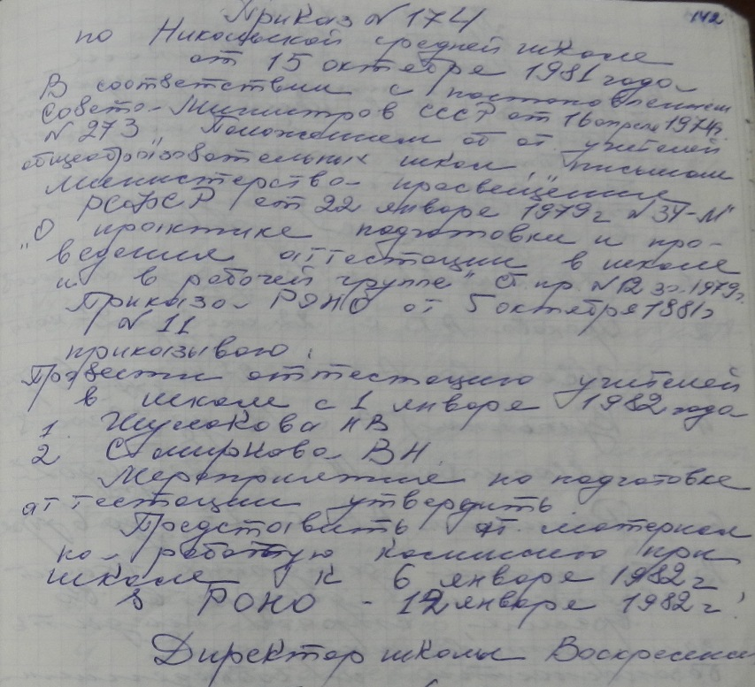

Никольская средняя школа 14 сентября 2016 год

Закладка Сада Победы выпускницами школы

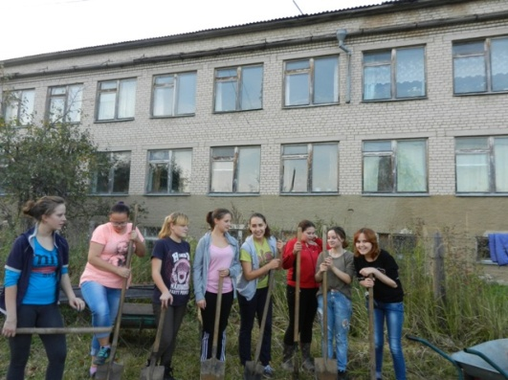 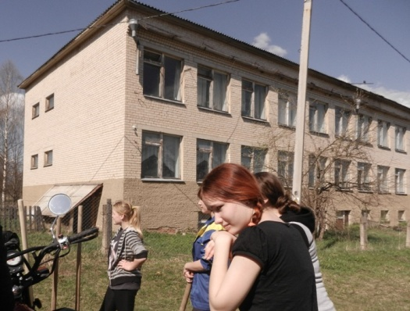

1. Приложение №1 , 2 Парк Победы 9 мая 2016г.
2. Приложение №3 Копия приказа директора школы Воскресенской Г.А. от 15 октября 1981г.
3. Приложение №1 Никольская средняя школа
4. Приложение №1 Школьный парк
5. Приложение №1 Воскресенская Г.А.
6. Приложение №1 и №2 9 мая в парке Победы.
7. Приложение №3 Закладка Сада Победы выпускницами школы